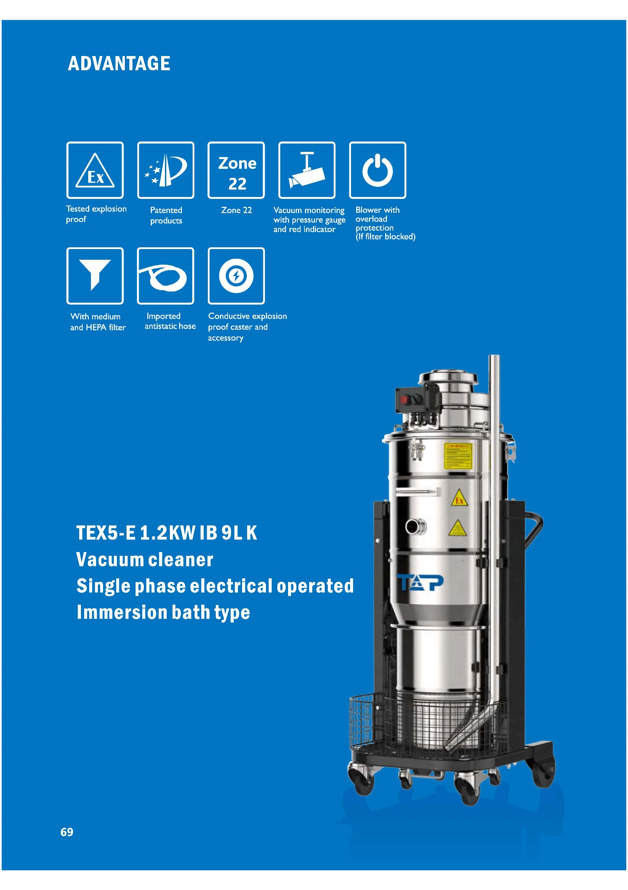

Взрывоопасная зона класса 22

Сертифицированная взрывобезопасность

Патентованные решения

Манометр и красный индикатор для контроля вакуума

Вентилятор с защитой от перегрузки при засорении фильтра

Промежуточный и HEPA фильтры

Антистатический шланг

Проводящие взрывобезопасные колеса и принадлежности

**TEX5-E 1.2 KW IB 9L K**

**Однофазный электрический пылесос с погружной ванной**

**ПРЕИМУЩЕСТВА**

**Взрывоопасная зона класса 22**

Технические характеристики

|  |  |
| --- | --- |
| Номер заказа | TEX5-E 1.2KW IB 9L K |
| Маркировка взрывозащиты | Ex tD A21 IP6X T130°C |
| Степень защиты | IP6X |
| Температура окружающей среды, °C | -20…+40 |
| Номинальная мощность, кВт | 1,2 |
| Номинальное напряжение, В | 220–240 |
| Номинальная частота, Гц | 50/60 |
| Номинальная сила тока, А | 6 |
| Емкость контейнера для пыли, л | 9 |
| Степень разрежения, мм вод.ст./кПа | 2100/20,6 |
| Расход воздуха, м3/ч | 220 |
| Степень фильтрации | H |
| Пылеочистка | / |
| Диаметр всасывающего отверстия, мм | 38 |
| Уровень шума, дБ | 73 |

|  |  |
| --- | --- |
| Габаритные размеры (Д×Ш×В), мм | 675×580×1490 |

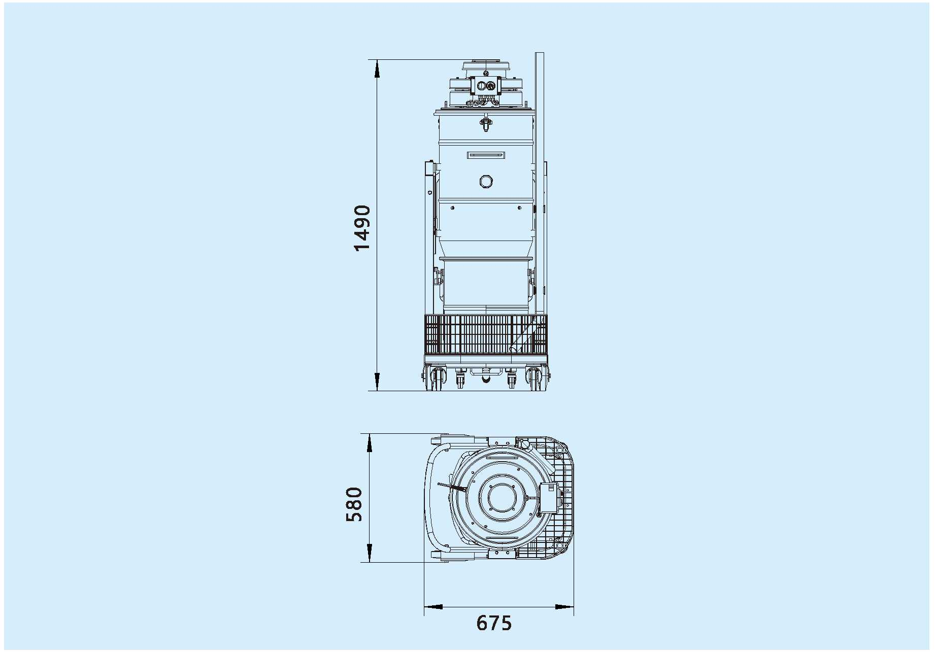

|  |
| --- |
| TEX5-E1.2KW IB 9L K |
| Однофазный электрический пылесос с погружной ванной |

Наличие датчика уровня. Заливать жидкость до зеленой отметки, уровень смеси не должен быть выше красной отметки.

Зона класса 22

Взрывозащищенный проводящий шланг, отвечающий требованиям ATEX, RoHS.

Взрывобезопасный контроллер с сертификацией lECEx, ATEX, IP65.

Съемный контейнер, обеспечивающий простоту, высокую скорость и эффективность уборки.

Индикатор состояния HEPA-фильтра.

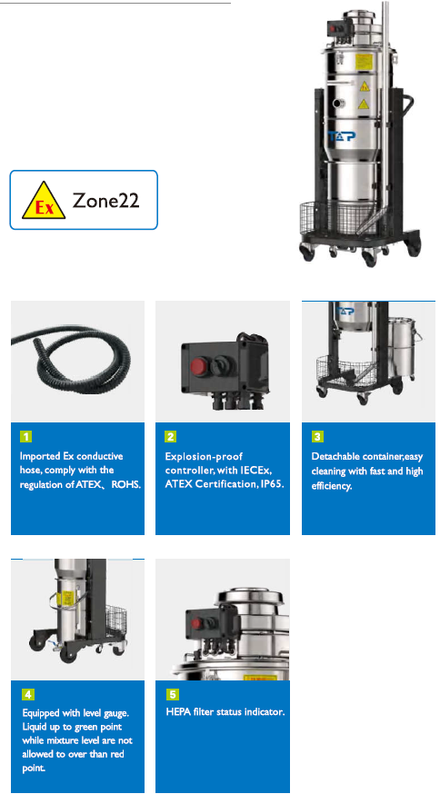

|  |  |  |
| --- | --- | --- |
| Взрывобезопасные пылесосы этой серии с однофазным электрическим приводом подходят для уборки и утилизации пороха, алюминиевой пудры, магниевой пудры и другой взрывоопасной пыли в зонах класса 22, где возможно образование взрывоопасной смеси горючей пыли с воздухом. Пылесосы широко используются в аэрокосмической, военной, химико-фармацевтической промышленности, в области механической обработки и 3D-печати металлом, а также в других отраслях.  В пылесосах данного типа используется запатентованная конструкция, благодаря которой взрывоопасную пыль можно нейтрализовать залитой в бак жидкостью, например водой, парафиновым или минеральным маслом. Принцип выбора нейтрализующей жидкости состоит в том, чтобы смесь не выделяла взрывоопасных газов, не нагревалась, не вызывала пожара и других опасностей. |  | Взрывобезопасный пылесос этой серии изготовлен из стали SUS304, имеет прочную и надежную конструкцию, обеспечивающую стабильную работу в течение длительного времени. Четыре HEPA-фильтра обеспечивают минимальную эффективность фильтрации 99,95 % для частиц размером 0,3 микрона. Пылесос оснащен тепловым расцепителем, защищающим вентилятор от перегрузки при засорении фильтра. При необходимости пылесос также может комплектоваться устройством контроля отрицательного давления всасывания и индикатором состояния фильтра. В целях обеспечения безопасности и взрывозащиты при засорении фильтра или шланга вентилятор автоматически отключается и загорается красный индикатор. |

По дополнительному заказу можно приобрести разнообразные принадлежности для разных условий работы.

Корзина для инструментов.

Съемный контейнер, обеспечивающий простоту, высокую скорость и эффективность очистки.

Антистатический HEPA-фильтр с минимальной эффективностью фильтрации 99,95 % для частиц размером 0,3 микрона.

Кабель заземляющего зажима растягивается до 15 метров, он эластичен и устойчив к холоду.

Взрывобезопасный заземляющий зажим PE 15, правильный способ заземления может обеспечить хороший сброс поверхностного заряда на землю и не допустить взрыва.

Заземляющий штекер с кабелем (по дополнительному заказу).

Взрывобезопасная щетка промышленного класса. Высокая эффективность всасывания, удобство использования. Все неметаллические детали изготовлены из проводящих материалов для обеспечения безопасности эксплуатации (по дополнительному заказу).

